Приложение 3 Тест 1 вариант
1 .Реши уравнение: 2х²+8х=0 Ответ _________________
2. Установи соответствие между графиками функций и формулами, ответ запиши в таблице А)у=х+3 Б) у=--2х В) у=3-х² Г) у=$-\frac{2}{х}$ результаты запиши в таблице.
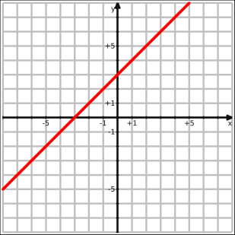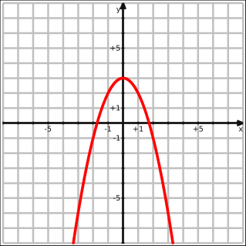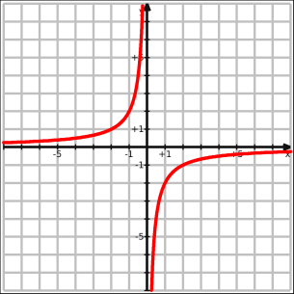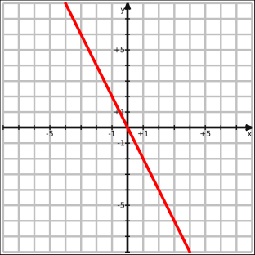
1 2 3 4
1 | 2 | 3 | 4
3 . Используя графики функций у=х²-2х и у=-х и решите систему
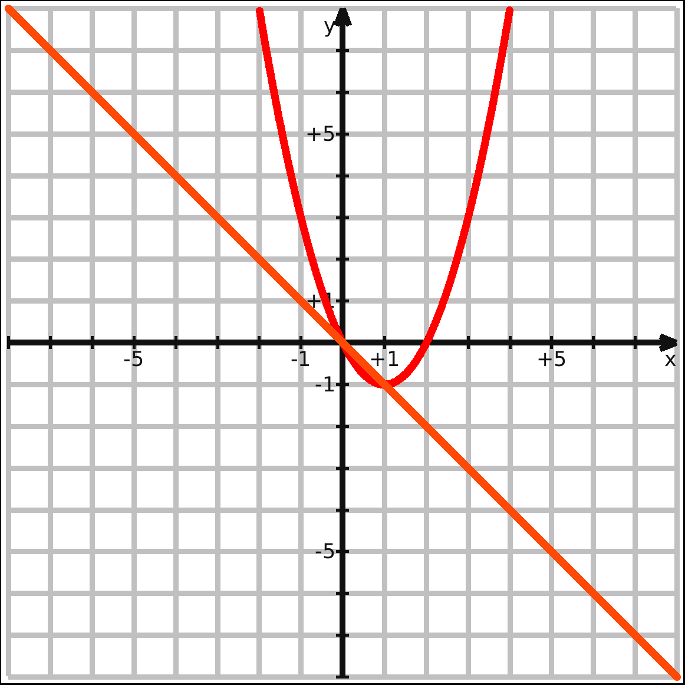 у=х²-2х
у=-х
Ответ ___________________
4. Решите систему уравнений
у-4х=11
у=х²-10
А)(-1;-3)(39;7) Б) (3;1)(-7;-39) В) (-3;-1)(7;39) Г) (1;3)(-39;-7)
5. Используя графические представления, подберите из данных уравнений второе уравнение системы так, чтобы она имела два решения.
у=$\frac{3}{х}$
………. А)у=-х Б)у=х В) у=х² Г) у=-х²
Тест 2 вариант
1.Решите уравнение: 4х²-16х=0 Ответ ____________________
2. Установи соответствие между графиками функций и формулами, ответы запиши в таблице.
А) у=-2х Б)=(2+х)² В) у=(х-3)² Г) у=$\frac{1}{х}$
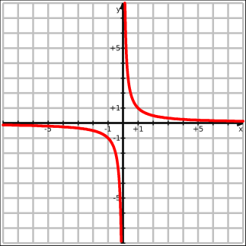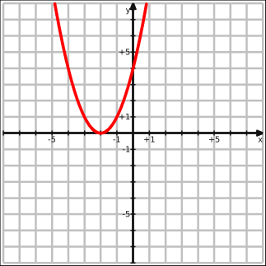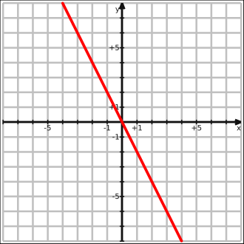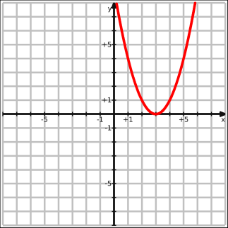
1 2 3 4
1 | 2 | 3 | 4
3. На рисунке изображены графики функций у=2-х и у=х²-4
Используя графики, решите систему уравнений
х+у=2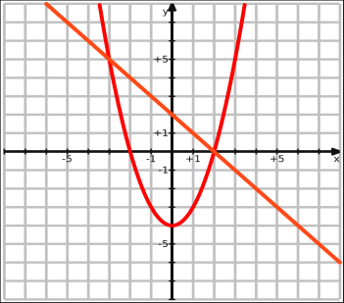
х²-у=4 Ответ______________________________
4. Решите систему уравнений
х+у=3
х²-3у=-9
А) (0;3) Б) (0;-3) В) (0:3) (-3;6) Г ) (3;0) (6;-3)
5. Используя графические представления, подберите из данных уравнений второе уравнение системы, так, чтобы она имела два решения.
у=$\sqrt{х}$
……………. А)у=-$\frac{8}{ х}$ Б) у=х²-4 В) у=х³ Г) у=$\frac{5}{х}$
Ответы.
1 вариант
- 0;-4
- 1-А;2-В:3-Г;4-Б
- (0;0) (1;-1)
- (7;39) (-3;-1) В
- Б
2 вариант
1)0:4
2) 1-Г:2-Б; 3-А;4-В
3) (-3;5) (2;0)
4) (0;3) (-3;6) В
5) В

